PHƯƠNG PHÁP ĐÔNG KHÔ TRONG DƯỢC HỌC
Đông khô là một phương pháp bay hơi sâu hơi nước có trong hoạt chất, dược liệu... còn được gọi tên tiếng anh là Freeze drying hoặc lyophilization. Được ứng dụng khá nhiều trong dược học như một phương pháp sấy, tạo hạt, tăng độ tan, tăng độ ổn định của hoạt chất.
Về nguyên tắc đông khô khá đơn giản:
Dược chất hoặc nguyên liệu được làm lạnh sâu xuống dưới nhiệt độ âm, thường là -50 độ đến -5 độ. Ở điều kiện này nước trong nguyên liệu sẽ đông cứng lại. Sau đó máy sẽ được hút chân không (khoảng 0,1mbar). Trong trường hợp này nước sẽ bay hơi hoặc nếu sử dụng dung môi khác, ta có thể điều chỉnh nhiệt độ lên cao một tí để dung môi thăng hoa, chuyển từ thể rắn sang thẳng thể hơi.
Bột đông khô được điều chế ra thường nằm ở trạng thái vô định hình, xốp, dễ hòa tan và phân tán nên phương pháp này hay được ứng dụng chế tạo thuốc bột pha tiêm với các hoạt chất kém tan và kém ổn định với dung môi. Ứng dụng cho các thuốc kém ổn định, đắt tiền và cần sự phân tán vào nước nhanh như huyết tương, vitamin, kháng sinh, enzym...
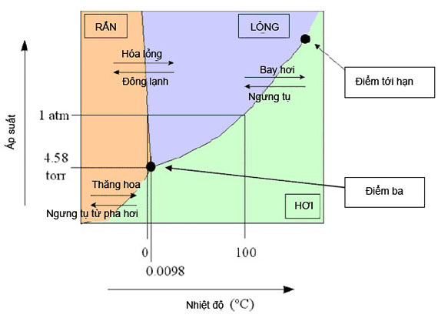
Giản đồ pha, các dạng tồn tại của vật chất.
Các bước cần lưu ý của đông khô:
- Công thức của bột và dung môi, xử lý nguyên liệu.
- Vật chứa nguyên liệu đông khô.
- Nhiệt độ đông lạnh ở áp suất thường.
- Sấy ở áp suất chân không, có thể sấy lần 1 và lần 2.
- Đóng gói sản phẩm (tùy vào loại máy).
Phương pháp đông khô nghe qua rất đơn giản nhưng khi áp dụng thì rất là phức tạp vì từng chế độ áp suất, nhiệt độ ở các giai đoạn phải chi tiết, rõ ràng và chính xác. Đặc biệt là khi vận hành đông khô, các nguyên liệu sẽ có hiện tượng biến chất về mặt vật lý và hóa học, nhất là sự thay đổi pH của dung dịch khiến nguyên liệu có thể bị hư hỏng nghiêm trọng vì vậy việc lựa chọn công thức, dung môi và chương trình nhiệt độ, áp suất cho cho quá trình đông khô vẫn luôn là một bài toán hóc búa cần giải đáp cho các hoạt chất được ứng dụng phương pháp này.
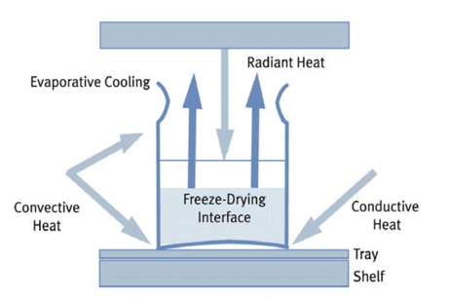
Một quá trình đông khô đơn giản, bình chứa dung môi hòa tan dược chất được để trên một khay điều nhiệt và dưới áp suất giảm sản phẩm được làm lạnh, bay hơi và sấy từ các khay...
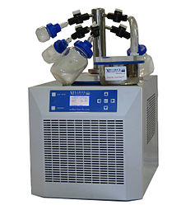
Đây là một máy đông khô ở qui mô phòng thí nghiệm
Một số sản phẩm đông khô
Như ta thấy sản phẩm đông khô phải phồng lên, xốp, đồng màu như vậy. Một quá trình đông khô chỉ cần nhìn vào cảm quan sản phẩm đã có thể kết luận bước đầu là nó có thất bại hay không ngay lập tức.

